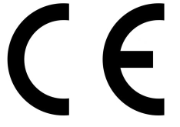
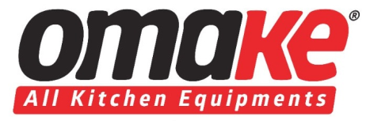
AT UYGUNLUK BEYANI
EC DECLARATION OF CONFORMITY
Üretici/ İthalatçı Unvanı:
Manufacturer/Importer:
OMAKE ENDÜSTRİYEL MUTFAK ve EKİPMANLARI SANAYİ TİCARET A.Ş.
Üretici / İthalatçı Adresi:
Manufacturer/Importer Address:
Büyük kayacık OSB Mah. 412 Sokak No:1 SELÇUKLU – KONYA
Tel: +90 332 222 00 00 / Fax: +90 332 222 01 01
Marka - Brand: OMAKE
Ürün Adı – Product Name: KONTEYNER TİP MOBİL MUTFAK - FOODTAINER

Ürün Kodu – Product Code:

Üretim Yılı – Year of Production: 2021

Uygulanan Standartlar – The Following Standards: TSE-K 428 / TS EN 969 / TS HD 605 S3
Uygulanan Yönetmelikler – The Following Directives: Elektrik iç tesisleri (electrical interior plants) / 1935/2004/EC –2006-42-AT
Yukarıda tanımlanan ürünler, belirlenen standart ve yönetmeliklere göre tasarlanarak üretilmiştir. Ürünler, yönetmelik ve standartların gereğini yerine getirmektedir. 2006/42/AT Makine yönetmeliği (Ek-1 Makinelerin Tasarımı ve İmali ile İlgili Temel Sağlık ve Güvenlik Kuralları maddesine uygun olarak ürünler çalışma kontrolüne alınmıştır.) Ayrıca ürünlere ait teknik dosya firmamızda mevcuttur. Ürünlerde değişiklik yapılması durumunda bu beyan geçersiz olacaktır.
Ürünlerimizde çevreye ve insan sağlığına zarar verecek herhangi bir yakıt kullanılmamaktadır.

Product(s) described above are designed and manufactured according to the specified standards and regulations. The products fulfill the requirements of the regulations and standards. In accordance with the 2006/42 / EC Machinery Directive (Annex-1 Basic Health and Safety Rules Regarding the Design and Production of Machinery.) The technical file of the products is available in our company. In case of any changes in the products, this declaration will be invalid.
We do not use any fuel that will harm the environment and human health in our products.

*Bu belgenin geçerlilik süresi 1 yıldır / Validity of this document is 1 year.

ONAYLAYAN / CONFIRMATION
ADI – SOYADI/NAME-SURNAME: TARİH/DATE:
UNVANI/TITLE: İMZA/SIGNATURE:

